vol.1
科学部だって練習試合がしたい
目的：
研究を加速させるのは『学会・発表会等で発表すること』と『〆切があること』。この２つを意図的に作るための簡易なプレゼンの機会として2校間による発表会（運動部の練習試合に近い）を提案したい。

ポスターを貼る場所：
教室の広さであれば３，４か所。マグネットバーもしくはセロテープ等で

タイムテーブル：
（例えば，1教室，A校（９研究），B校（６研究）の場合）
開会行事 （10分） | 一方の教員が司会。簡単にマナーなどを伝える
発表時間１（25分） | A校１～３が研究発表。A校のそれ以外とB校は聞く
発表時間２（25分） | B校１～３が 〃
発表時間３（25分） | A校４～６が 〃
発表時間４（25分） | B校４～６が 〃
発表時間５（25分） | A校７～９が 〃
閉会行事 （10分） | 両校の代表がひと言，感想を述べる。解散。
上の例は５セットの例であるが，４セット（2時間程度）で終了が理想と考えている。研究数が多い場合は，貼る場所として廊下も利用したり，２会場としたりして，2時間で終われる工夫をしたい。2時間で終われば，移動が片道3時間程度であっても，比較的負担感少なく実施できる。

１回の発表の流れ：
ポスターの前で５分程度のプレゼン。発表者が自分で司会をし，「以上で発表を終わります。何か質問はありますか」質問がなくなったところで「以上になります。ありがとうございました。」この一連の流れを25分の間，繰り返す。プレゼン時間が長くなってしまうと他の発表を聞けなくなる。聞き手がいろんな発表を聞けるためにも5分程度としたい。
※実施してみての感想：仮に３グループが同時に発表した場合，先に終わった２グループ間で聴衆が交代して聞きあうため３番目にプレゼンが終わった聴衆が行き先に困ることになる。25分であれば，12分で交代，８分で交代等，教員が交代のタイミングを指示した方がよい。

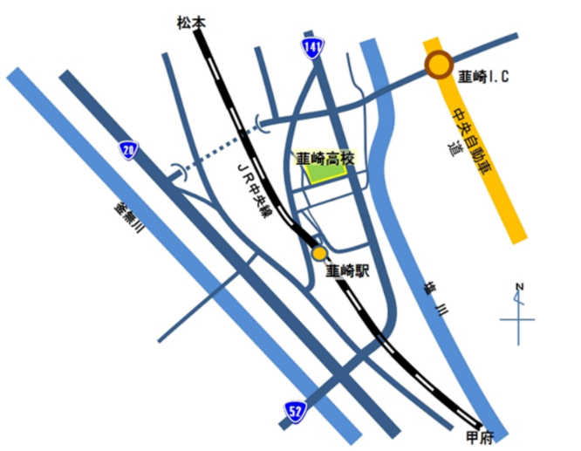
韮崎高校に練習試合に来ませんか？
中央線韮崎駅より徒歩7分と好立地にあります。
1研究からでも受け付けています（その場合の，韮崎高校からの研究数はお互い負担感のないよう，相談させてください）。

